グローバル補助金（ＶＴＴ）報告手順

プロジェクトが終了したら下記の手順で報告を行ってください。

（１）提唱クラブはロータリー財団へ報告
提唱クラブ：
プロジェクト終了２か月以内に、Ｍｙ ＲＯＴＡＲＹから報告を行ってください。 （会長のＭｙ ＲＯＴＡＲＹ登録はお早目に）

（２）チームメンバーは地区へ報告（派遣チームのみ）
帰国後は、すみやかにガバナー事務所へ帰国報告書式（ＶＴＴ用）をご提出ください。
帰国後は、ロータリー財団学友として地区に登録されます。メールアドレス及び連絡先が
変更になった場合は、お手数ですが、必ずガバナー事務所へ連絡して下さい。

Ｍｙ ＲＯＴＡＲＹでの報告入力方法

- Ｍｙ ＲＯＴＡＲＹにログイン

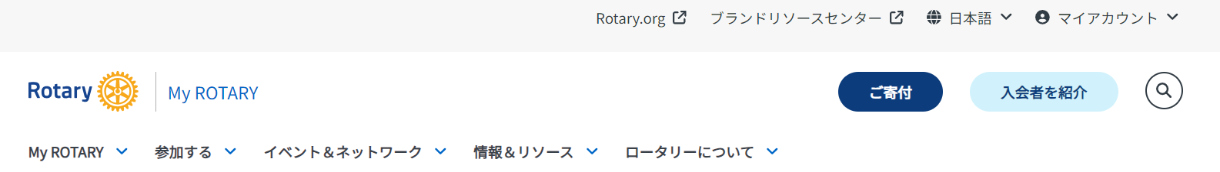
- 「参加する」をクリック

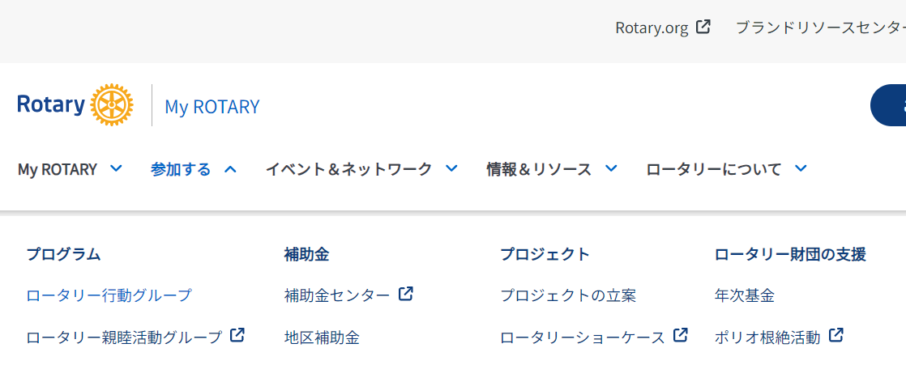
「補助金センター」をクリック

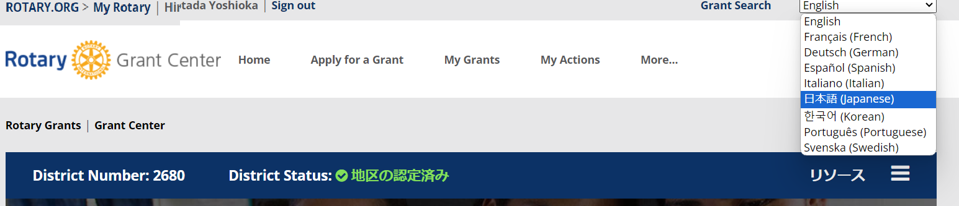
- 画面右上の「English」のところをクリックし、画面を「日本語」に変換

- 「私の補助金」をクリック
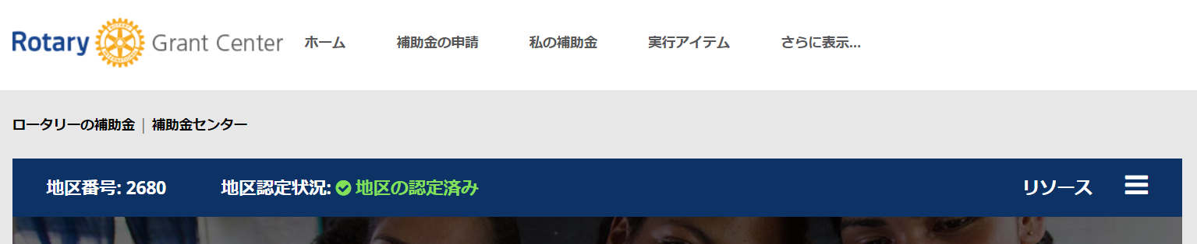

- 画面を下におろして「財団の承認済」から報告するＧＧ番号の行を探して、
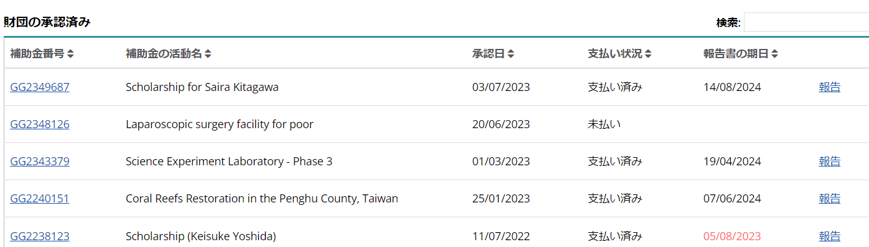
右端の青字の「報告」をクリック

- 次に出てくる報告画面から「中間報告」か「最終報告」かのどちらかを選んで
報告を行ってください。
